Учитель: Смирнова Ирина Владимировна
Класс: 7
Учебник: «Физика 7 класс», Перышкин А.В.
Тема: Решение задач по теме «Расчет давления жидкости на дно и стенки сосуда».
Цели урока:
- Образовательные:
- Активизировать знания учащихся о причинах возникновения давления жидкости;
- Способствовать закреплению знаний учащихся по применению формулы расчёта давления жидкости на дно и стенки сосуда;
- Развивающие:
- Развить навыки логического мышления, умение обосновывать свои высказывания, делать выводы, выделять главное, представлять информацию о различных знаковых системах;
- Развивать у учащихся интерес к познанию законов природы и их применению;
- Воспитательные:
Создавать условия для приобретения убеждённости учащихся в познаваемости окружаемого мира.
Тип урока: урок – закрепление.
Формы работы учащихся: беседа, коллективное обсуждение результатов эксперимента, самостоятельная работа.
Техническое оборудование: сосуд стремя отверстиями, ванночка под воду; интерактивная доска.
Конспект урока.
- Организационный момент.
Здравствуйте ребята. Я рада видеть вас. Надеюсь, что урок будет интересным и плодотворным.
- Фронтальный опрос.
Давайте проведём следующий эксперимент:
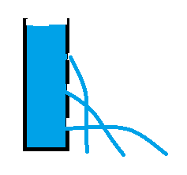
Беседа с классом:
- Почему вода вытекает из сосуда?
- Сравните струи воды?
- Объясните, почему они разные?
- По какой формуле можно рассчитать давление производимое на дно и стенки сосуда?
- От чего зависит давление жидкости?
- От каких величин давление жидкости не зависит?
3) Постановка учебной задачи.
Проблема: А нужно ли знать людям, чему равно давление жидкости на разных глубинах, на дно, на стенки сосуда?
(Выслушиваем ответы учащихся)
Открываем тетради, записываем тему урока «Решение задач по теме «Расчет давления жидкости на дно и стенки сосуда».
4) Основной этап.
Определение: Давление, оказываемое неподвижной жидкостью называется гидростатическим.
Гидростатика – закон механики, в котором изучается равновесие жидкости и воздействие покоящейся жидкости на погружённые в неё тела.
Зная формулу давления жидкости на дно и стенки сосуда можно определить hиρ.
P= ghρ следовательно h= p/ gρи ρ= p/ gh
5) Решение задач.
- Качественные задачи.
А) Сравните давление в этих сосудах, если площадь дна сосудов одинакова.
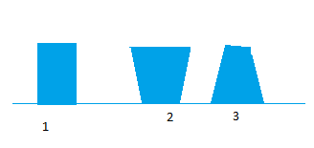
Ответ: р₁= р₂= р₃
Б) У какой жидкости давление на дно больше?

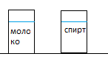
Ответ: р₁>р₂
2) Расчётные задачи.
А) На какой глубине давление воды в море равно 412 кПа?
Ответ: 40 м
Б) Французский ныряльщик Лоик Леферм 20 октября 2004 года установил рекорд погружения на глубину 171 м без специального оборудования с задержкой дыхания до 7 минут. Определите давление на этой глубине.
Ответ : р=17613000Па=1,8МПа
6) Подведение итогов урока.
Учащиеся отвечают на вопросы:
- О чем вы сегодня узнали на уроке?
- Что научились делать?
- Какие есть вопросы?

7) Домашнее задание: задание 8(2).

8) Это интересно.
Сопровождается презентацией.
Человек начал осваивать подводный мир ещё в глубокой древности. В Древней Греции ныряльщики доставали из-под воды губки и участвовали в военных операциях.
В Японии одной из древнейших профессий является профессия ловца жемчуга.
Сейчас решается множество практических важных задач – это разведка залежей полезных ископаемых, работ по подъему судов, работы связанные с прокладкой туннелей, поднятие затонувших кораблей и т.д.

